Правила
поведения
на воде

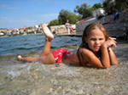

Помощь утопающему.

- Как узнать, что человек тонет?
Когда человек тонет, его тело, как правило, стоит в воде вертикально, голова то и дело скрывается в волнах. Тонущий человек судорожно взмахивает руками, а потом взмахи вовсе прекращаются.
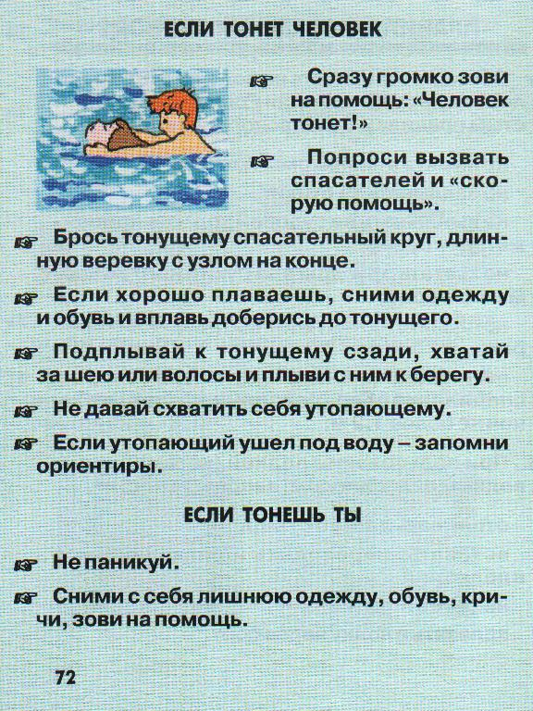

ПРАВИЛА БЕЗОПАСНОГО ПОВЕДЕНИЯ НА ВОДЕ
1. Купаться следует в специально оборудованных «местах: пляжах, бассейнах, купальнях.
2. Не входите в воду в состоянии алкогольного опьянения. Алкоголь блокирует нормальную деятельность головного мозга.
3. В воде следует находиться не более 10-15" минут. При переохлаждении тела могут возникнуть судороги.
4. При судорогах помогает укалывание любым острым предметом (булавка, щепка, острый камень и др.).
5. Не подплывайте близко к идущим судам. Вблизи идущего теплохода возникает течение, которое может затянуть под винт.
6. Опасно прыгать или нырять в воду в неизвестном месте - можно удариться головой о грунт, корягу, сваю и т.п., сломать шейные позвонки, потерять сознание и погибнуть.
7. Не допускайте грубых игр на воде. Нельзя подплывать под купающихся, «топить», подавать ложные сигналы о помощи и др.
8. Не оставляйте возле воды малышей. Они могут оступиться, упасть, захлебнуться водой или попасть в яму.
9. Очень осторожно плавайте на надувных матрасах и надувных игрушках. Ветром или течением их может отнести далеко от берега, а волной - захлестнуть, из них может выйти воздух, что может привести к потере плавучести.
10. Не используйте гребные и моторные плавсредства, водные велосипеды и мотоциклы в зонах пляжей, в общественных местах купания при отсутствии буйкового ограждения пляжной зоны и в границах этой зоны.
11. Не заплывайте в зону акватории, где передвигаются катера и гидроциклы. Вы рискуете пострадать от действий недисциплинированного или невнимательного владельца скоростного моторного плавсредства.

